A fotografia de Saul Leiter no filme Carol

Lucas Leandro Batista
Universidade Tuiuti do Paraná

RESUMO

A fotografia de um filme é uma linguagem com a qual o cinema transmite significados através de imagens. Essa construção imagética do quadro pode se edificar sobre possíveis inspirações no próprio cinema, na pintura ou ainda, na fotografia. Todd Haynes afirma que o filme Carol (2015), por ele dirigido, foi influenciado, esteticamente, pelo trabalho do fotógrafo Saul Leiter. Assim, esta pesquisa teve como objetivo fazer uma análise comparativa de quadros do filme, com fotografias de SaulLeiter, onde as imagens foram apresentadas, descritas, contextualizadas e interpretadas. Também foi feita uma pesquisa bibliográfica, de caráter exploratório, descritivo e analítico, com amostragem qualitativa. Obteve-se, como resultado, um entendimento maior sobre criação estética através da influência fotográfica e como a estética de Leiter foi uma influência, sem criar uma releitura.

Palavras-chave: cinema; fotografia; análise comparativa; Saul Leiter; Carol

INTRODUÇÃO
Tanto o cinema quanto a arte fotográfica oferecem uma representação do real que faz o observador ser um cúmplice de seu voyeurismo. Barthes (1980, p. 14) lembra que a fotografia tem esse dedo apontado para ela mesma, dizendo “olhe isto”. Pode-se entender, então, que a imagem oferece esse lugar de destaque a algo que antes poderia ser considerado banal.
Na fotografia de rua, essa característica se destaca ao captar tais relances do cotidiano. “O fotógrafo é uma versão armada do reconhecido andante solitário, perseguindo, atravessando o inferno urbano, o andarilho voyeurista que descobre a cidade como uma paisagem de extremos voluptuosos.” (SONTAG, 1977, p. 42, tradução nossa).
Esse lugar de destaque oferecido ao cotidiano também é tema de obras do movimentoPop Art, iniciado na metade do século XX. Essa exaltação do “comum” perpetua-se até a “imagem cinematográfica, articulada à ideia de que é preciso abraçar a realidade do momento sem ‘totalizações ideológicas’” ideia esta“retomada de modo crescente à medida que avançamos na década de 1950.” (XAVIER, 2005, p. 75).
Durante esse mesmo período, começaram a se popularizar as fotografias coloridas, tendo com um dos principais pioneiros, Saul Leiter (1923-2013).
Nascido na Pensilvânia, Saul se mudou para Nova Iorque para estudar pintura, estendendo posteriormente seus interesses à fotografia. As capturas de Leiter trouxeram uma perspectiva intimista à vida urbana. Seu trabalho é mantido em locais como o MuseumofModernArt (MoMA) e o Victoria and Albert Museum, contribuindo ainda como fotógrafo de moda - carreira que lhe rendeu algum sucesso - em revistas como Elle, Harper’sBazaar e British Vogue.
Alguns elementos estéticos são recorrentes em suas fotografias, como mulheres ditas elegantes, interferências de chuva ou neve e imagens mescladas, poluídas ou texturizadas por uma janela ou vidro transparente. Outra característica das fotos de Leiter é a cor - a qual foi considerado um pioneiro no uso, pela Howard Greenberg Gallery- que por vezes direciona o olhar do observador.
Enquanto Saul iniciava seus trabalhos como fotógrafo, Patrícia Highsmith publicava romances como Strangerson a Train(1950) - e The Priceof Salt (1952) - sob o pseudônimo de Claire Morgan. Este seria adaptado em 2015, pelo diretor Todd Haynes, sob o título deCarol.
O filme, assim como o trabalho inicial de Leiter, se passa na Nova Iorque dos anos 1950, e apresenta um romance entre duas mulheres: Carol Aird e ThereseBelivet, interpretadas por, respectivamente, Cate Blanchett e Rooney Mara - indicadas como Melhor Atriz e Melhor Atriz coadjuvante por esses papéis. Quem assina a direção de fotografia é Edward Lachman: “Imagens não dizem respeito à representação, mas como você captura o estado psicológico do personagem no seu ambiente” (2016, tradução nossa).
Haynes resume a estética do trabalho do fotógrafo e evidencia sua inspiração: “Existe sempre algo no caminho do que você quer. [Saul Leiter] é uma clara influência, porque ele amava fazer isso e ele fazia tão lindamente, perturbando o seu assunto e encontrando planos de intersecção e abstração na sua fotografia colorida.” (2015, tradução nossa). O diretor já havia se inspirado nos trabalhos de Leiter, ao dirigir a série de televisão da HBO,Mildred Pierce (2011).
Tais planos de intersecção que perturbam o assunto criam imagens misturadas que evidenciam o caráter psicológico das personagens. Isso, juntamente com a escolha de cor, planos e ângulos, é a estética das fotografias de Saul Leiter, que esta pesquisa pretende observar no misèenscène do filme Carol, utilizando alguns still-frames selecionados do filme de Haynes e comparando-os com fotos de Leiter.
A pergunta que buscou ser respondida neste foi: Onde é percebida a estética de Saul Leiter no filme Carol? Após esse questionamento, surgiram perguntas complementares, como: os enquadramentos das imagens são similares? Existe uma semelhança na miseenscène? Há uma proximidade de cor?
Para responder as perguntas foi traçado um objetivo geral e três objetivos específicos. O objetivo geral definido foi: fazer uma análise comparativa entre cenas do filme Carol e fotografias de Leiter, tendo como fator de escolha, a similaridade observada entre elas. Como objetivos específicos foram estabelecidos: (1) realizar uma análise do mise em scène de cenas do filme Carol; (2) analisara fotografia de Saul Leiter; (3) fazer uma comparação das duas análises e traçar pontos de similaridade entre as duas.
Em uma entrevista, Leiter afirmou que não é como aqueles fotógrafos que tiram a foto que todos diriam que era impossível. E continua:
“Max Kozlov me disse uma vez: ‘Você não é um fotógrafo, você faz fotografia, mas por seus próprios motivos e não o dos outros’. Eu não tenho certeza o que ele quis dizer, mas gostei. Gostei da maneira que ele colocou.” (BICKER, Time, 2013, tradução nossa).

REVISÃO DE LITERATURA
A linguagem cinematográfica é composta de elementos e linguagens inseridas em um meio único, de modo a criar uma gramática cinematográfica. Dentre essas linguagens encontram-se o teatro, a música e, possivelmente, a mais indispensável: a fotografia. A técnica teve seu surgimento na primeira metade do século XIX, e logo se popularizou, adquirindo funções, substituindo o trabalho de pintores e retratistas, e levantando questionamentos sobre a função artística de um processo tão mecânico. Era a revolução industrial - a era das máquinas - dominando, enfim, os processos artísticos.
É importante salientar que a película cinematográfica é composta por uma série de imagens fotográficas, capturadas por uma câmera, a qual Bazin (1985, p. 28) ilustra como um fuzil fotográfico. Tal processo, então, manteria muitas das características artísticas da fotografia.
“Lumière não tinha consciência de fazer obra artística, mas simplesmente de reproduzir a realidade: no entanto, vistos em nossos dias, seus pequenos filmes são surpreendentemente fotogênicos. O caráter quase mágico da imagem cinematográfica aparece então com toda a clareza: a câmera cria algo mais que uma simples duplicação da realidade.” (MARTIN, p. 15)
Bernardet (2007) afirma que o diretor de fotografia decide, juntamente com o diretor do filme, de que maneira o roteiro é transformado em imagens, e Aronovich (2011) ressalta a importância da colaboração entre ele e os outros setores do filme para compor a fotografia da obra. O conteúdo escrito, então, ganha forma através da visão dos diretores, com a integração da equipe.
Diferente do trabalho do diretor de fotografia, o fotógrafo, ou Operator, como Barthes (1985, p. 21) o renomeia, possui um processo, por vezes, mais solitário.
“Eu podia supor que a emoção do Operator(e por tanto a essência da fotografia segundo o fotógrafo) tinha a ver com o ‘pequeno orifício’ (estênopo) pelo qual ele olha, limita, enquadra e coloca em perspectiva o que ele quer ‘captar’(surpreender)”.
Deste modo, as funções se assemelham ao compartilharem questões como: “o que será apresentado e não apresentado?”, e “de que maneira será apresentado para transmitir a informação e sentimentos intencionais?” Afinal, como disse o diretor Martin Scorsese: “Cinema é uma questão do que está no quadro e do que não está”. (BRODY, 2018)
Não é ignorada a diferença da imagem fotográfica e de cinema. Afinal, como nos lembra Deleuze (1983, p. 7), o que o cinema nos oferece não é um fotograma. Porém, para finalidade analítica, serão comparados still-frames do filme Carol, com as fotografias de Saul Leiter.
É possível compreender as relações entre as fotografias e as imagens das cenas do filme Carol a partir de Dubois (2012, p. 11):
“E a dupla natureza, ‘física’ e ‘psíquica’, do conjunto do dispositivo repousa na miseenfilm das imagens de memória, ou seja, na maneira como as fotografias, enquanto objetos materiais e palpáveis (...) são retomadas pelo cinema”.
Será utilizado o método de Dubois (2012, p.12) para a análise e investigação das imagens, pois este oferece uma apresentação estética, contextual e ainda sugere uma possível interpretação do que a imagem oferece. O método se baseia em:
1) Apresentar e descrever de maneira simples. Nesta fase serão descritos planos e ângulos, assim como os elementos visuais; 2) Encontrar os protagonistas presentes. Esta etapa se concentrará em identificar quem ou o que é o foco da imagem; 3) Apresentar um contexto histórico, para entender o que estava acontecendo quando a fotografia foi tirada. É importante salientar o filme não deixa claro qual é o ano em que a narrativa se passanão é apresentado claramente, porém, é perceptível que seu início se dá na época de natal do início dos anos 1950. 4) Devanear por interpretação livre. Esta etapa irá se concentrar nas reflexões do autor, como mero observador, ao se debruçar sobre as imagens.
Para realizar tal processo, é necessário fazer o estudo do conteúdo de tudo que é visto nosstill-frames selecionados. Mise enscène “significa literalmente ‘colocado no quadro’ Tudo que vemos, que é enquadrado pela câmera, é feito à favorecer a miseenscène: atores e suas performances; luz, figurino, cenário, efeitos de lentes coloridas (...)” (EDGAR; MARLAND; RAWLE, 2015, p. 137, tradução nossa).
Para entender o que está enquadrado no miseenscène é necessário compreender, não só a organização do que nos é mostrado, mas também, entender como a câmera, como objeto voyeurista nos apresenta. O plano é “determinado pela distância entre a câmera e o assunto e pela distância focal da objetiva utilizada” (MARTIN, 2001, p. 46) Para o autor, existem duas funções principais para os planos: a explicativa e a dramática. Uma cena que mostra, com plano aberto, a fachada externa de um hotel, antes da personagem sair, pode ser um exemplo de função explicativa. Enquanto um close nos olhos de um homem que enxerga apaixonadamente alguém, pode ser um exemplo de função dramática.
Esta também é determinante na hora da escolha de ângulos. Quando a câmera registra o assunto em contra-plongée (de baixo para cima) “dá em geral uma impressão de superioridade, de exaltação e de triunfo” (MARTIN, 2001, p. 51). Com função contrária, o ângulo plongée torna “o indivíduo menor, esmagando-o moralmente ao colocá-lo no nível do solo.” (MARTIN, 2001, P. 51) É possível observar a função dramática do ângulo ao observar a propagando nazista, que exaltava seus líderes, retratando-os em ângulos contra-plongée. (BERARDO, ROSENZWEIG, 2008)
A partir dessas informações, esclarece-se como será feita a descrição das fotografias e dos still-frames. O filme será assistido analiticamente e, então, será realizada a comparação com as fotografias de Leiter, a partir do método de pesquisa escolhido.

PROCEDIMENTOS METODOLÓGICOS E ANÁLISE
A escolha dos procedimentos metodológicos foi feita para compreender a relação estética entre as obras e, desta maneira, alcançar os objetivos esperados. A pesquisa buscou fazer uma análise comparativa entre a estética do filme Carol e de algumas fotografias de Saul Leiter, as quais foram percebidas como tendo alguma semelhança entre elas.
A pesquisa foi classificada como exploratória, descritiva, com leitura analítica e interpretativa. Gil (2002) descreve os três tipos de pesquisa e afirma que a exploratória possui a função de construir hipóteses: “Pode-se dizer que estas pesquisas têm como objetivo principal o aprimoramento de ideias ou a descoberta de intuições.” As pesquisas descritivas são “aquelas que visam descobrir associações de existências entre variáveis.” (GIL, p. 41, 2002) Como será utilizado o método de Dubois, ambas as leituras, interpretativa e analítica, serão feitas: “enquanto nesta última, por mais bem elaborada que seja, o pesquisador fixa-se nos dados, na leitura interpretativa, vai além deles, mediante a sua conexão com conhecimentos já obtidos.” (GIL, p. 79, 2002)
Foram realizadas visitas à bibliotecas e sites de revistas acadêmicas, em busca de bibliografias que tenham relação com o tema proposto, para a fundamentação analítica. A fundamentação foi construída a partir de tais obras. Como última parte da pesquisa, foram assistidas as cenas do filme, observadas as fotos em sites oficiais e construída a análise.
Muitas cenas e fotografias poderiam ter sido escolhidas, porém, para a delimitação da pesquisa, foram escolhidos cinco still-frames do filme e cinco fotografias de Saul Leiter, selecionadas a partir de um critério de semelhança definido pelo autor. A seguir, apresentam-se os resultados da análise.

ANÁLISE 01:
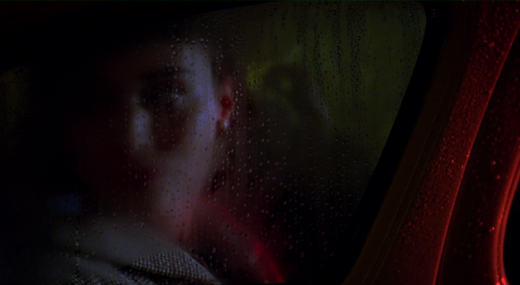 | 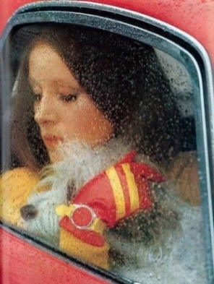
Figura 1: Imagem do filme retirada da análise 01 | Figura 2: Fotografia deSaul Leiterpara a British Vogue, para a análise 01

Quadro 1: Produzido pelo autor para a análise 01
]:> | Figura 1 | Figura 2
Apresentação | Close de uma mulher morena dentro de um carro, direcionando o rosto através da janela com respingos de chuva. Tons avermelhados e escuro-esverdeados, se destacam. O câmera está na mesma altura da protagonista, | Close de uma mulher morena com um cachorro, dentro de um carro, direcionando o rosto através da janela com respingos de chuva. As cores vermelha e amarela se destacam. O ângulo da imagem é plongée.
Protagonista | A protagonista da cena é a protagonista do filme, ThereseBelivet. Mulher morena, pouco iluminada, que aqui sugere um olhar distante | Acredita-se que a mulher fotografada foi SoamesBantry. Ela era parceira de longa data de Saul Leiter.Também era modelo e pintora.
Contexto | É o início do filme e Therese, como vemos posteriormente, já com uma postura amadurecida, parece relembrar os acontecimentos de seu relacionamento com Carol. | Essa foto foi publicada na revista British Vogue, em 15 de setembro de 1966, como uma provável publicidade de um relógio de pulso. Existe uma variação foto, que não foi publicada na mesma revista, mas está disponível online.
Interpretação | A cena, comum ao cotidiano de quem vive na cidade, parece revelar sobre a psicologia da personagem. Ainda conhecemos pouco dela e a sombra no seu rosto sugere um segredo de identidade. Os ruídos causados pela chuva e umidade no vidro, sugestionam uma mente conflitante e o carro a enquadra, aprisiona e a leva, quase involuntariamente, como uma possível analogia à vida heteroafetiva e o abandono de seu relacionamento com Carol. | Diferente da fotografia de rua de Saul Leiter, a mulher parece posada cuidadosa e elegantemente. Apesar de estar em um carro, ela está estática. A foto sugere pouco sobre o psicológico da personagem. As cores e enquadramentos parecem trabalhar com função estética, evidenciando a postura elegante da personagem junto ao relógio. Os pingos de chuva obstruem a identidade da modelo, não desfavorecendo a sua beleza.

CONSIDERAÇÕES SOBRE A ANÁLISE 01

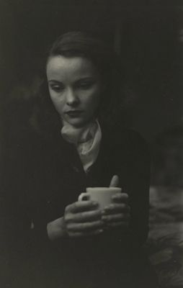
Figura 3: Fotografia de Saul Leiter
Jean with a cup(1948).

As cenas possuem similaridades estéticas evidentes. Os pingos de chuva na vidraça, tão presentes na fotografia de Leiter, perturbam o que é fotografado. O peso afetivo das imagens é completamente diferente, mas os elementos estéticos se repetem. A figura 2 apresenta a estética de Leiter, mas de maneira mais ensaiada, enquanto a figura 1, apesar de ter similaridades com a figura 2, não se retém a ser uma simples releitura, mas engloba outros elementos das fotografias de Leiter, como o distanciamento psicológico de Jean with a cup (1948) (Figura 3).

ANÁLISE 02
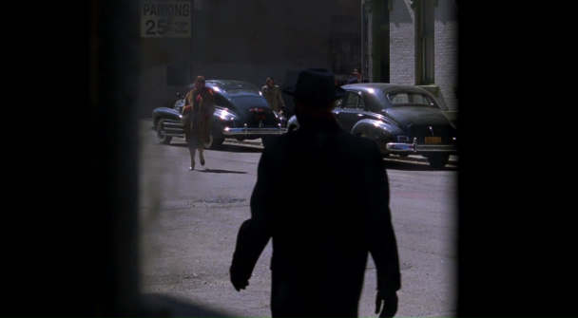 | 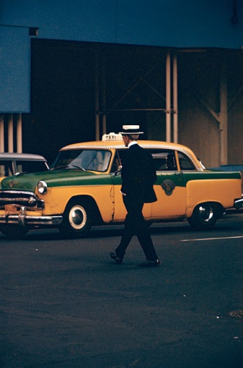
Figura 4: Imagem do filme Carol retirada da análise 02 | Figura 5: Fotografia de Saul Leiter, Man in StrawHat, c. 1955. Retirada da análise 02

Quadro 2: Produzido pelo autor para a análise 02
 | Figura 4 | Figura 5
Apresentação | Plano geral do lado de fora de um estabelecimento, através de uma vidraça, com a imagem entrecortada. A câmera, aparentemente subjetiva, mostra a rua com carros e a silhueta de um homem com chapéu passando em primeiro plano.Uma figura feminina é vista atravessando a rua em direção à câmera. As cores parecem seropacas e a câmera está na altura do protagonista. | Plano geral de uma rua. Um táxi amarelo e verde se destaca, e um homem de chapéu de palha e roupas pretas, atravessa a rua. As cores são chamativas, mas o olho é direcionado para o personagem principal, o mais escuro da imagem. Um formato azul, provável fachada de loja, se destaca ao fundo. A câmera está na mesma altura do protagonista.
Protagonista | No still-frame selecionado, o personagem que chama a atenção é um homem de chapéu que passa pela calçada. Porém, ela se trata de uma introdução da personagem principal, Carol, que atravessa a rua no canto esquerdo do quadro. | Na fotografia, o homem de chapéu é indubitavelmente, o protagonista, e é ele que dá o título da foto.
Contexto | A cena apresenta a aproximação de Carol e antecede um dos primeiros encontros entre as duas mulheres sem a relação funcionária-cliente. Ambas se conheceram em uma loja de brinquedos, na época de Natal. | A fotografia Man in StrawHat foi tirada em 1955. Trata-sede uma fotografia de rua e o modelo é desconhecido.
Interpretação | É sugerido uma câmera subjetiva, como quepara representar a ansiedade de Therese, ao olhar pela janela, esperando por Carol. A cena parece referir-se à introdução da personagem à cena e também uma certa casualidade da vida na cidade. Evidencia também uma certa intangibilidade de Carol, que parece ter uma vida muito mais complicada e atarefada que Therese. Os elementos que obstruem a imagem sugerem essa intangibilidade. O homem de chapéu domina grande parte do quadro, centralizado, mas nossos olhos são direcionados para o vermelho intenso que se aproxima, Carol. | O homem, todo de preto, contrasta com o amarelo chamativo do táxi, quase como uma silhueta. A imagem sugere uma certa casualidade projetada, sem perder a elegância. O personagem principal está centralizado, atravessando uma cidade, aparentemente vazia, fantasma, evidenciando a solidão na cidade grande.

CONSIDERAÇÕES SOBRE A ANÁLISE 02

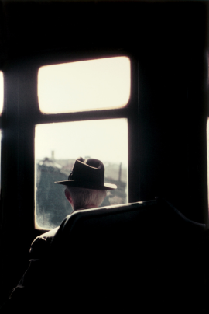 | 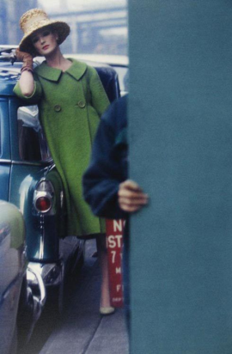
Figura 6: Fotografia de Saul Leiter, Kutztown (1948). | Figura 7: Fotografia de Saul Leiter para a Harper’sBazaar, Sem Título, 1959.
Novamente, a foto não se restringe em ser apenas uma releitura da fotografia, mas existe um dialogismo entre as duas imagens. A casualidade do centro urbano - possivelmente Nova Iorque - nos anos 1950 é tema das duas fotos e de outros trabalhos de Saul Leiter. O contraste cor/sombra parece reger as imagens: enquanto a primeira direciona o olhar para o ponto vermelho, e enquadra e obstrui através das sombras, a segunda utiliza a “sombra” como destaque, em contraste às cores do fundo. A cena do filme também sugere uma câmera subjetiva, que pode fazer lembrar o estilo voyeurista das fotografias de Saul. O still-frame também sugere uma inspiração em outras fotografias do autor, como Kutztown (1948) e fotografias de moda para a Harper’sBazaar.

ANÁLISE 03

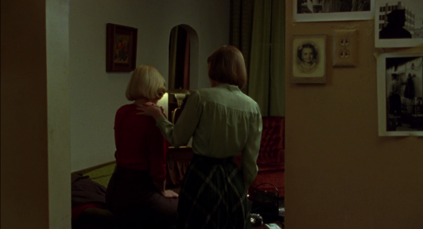 | 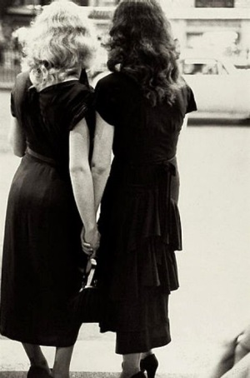
Figura 8: Imagem do filme retirada da análise 03 (55 min.) | Figura 9: Fotografia de Saul Leiter, New York, c. 1955. retirada da análise 03

Quadro 3: Produzido pelo autor para a análise 02
 | Figura 8 | Figura 9
Apresentação | A imagem apresenta a parte interna de um apartamento escuro e cheio de fotografias. Plano geral de duas mulheres que se encontram quase ao centro - mais a esquerda - tocando-se. Uma veste vermelho, de cabelos loiros, à esquerda, e a outra veste verde, de cabelos castanhos, à direita. O ângulo da imagem parece ser um plongée. | A fotografia em preto e branco foi tirada em uma rua. Duas mulheres de mãos dadas, dominam o quadro, em plano geral, quase no centro, mais à esquerda: uma loira, outra morena. Parecem ter vestidos pretos e cortes de cabelo similares. O ângulo da imagem parece ser um plongée.
Protagonista | Ambas, ThereseBelivet e Carol Aird dividem o frame e a cena e podem ser consideradas as protagonistas. | As duas mulheres são protagonistas da imagem. Apesar de não estarem no centro, elas dividem a importância da fotografia igualitariamente.
Contexto | No apartamento de Therese, Carol,aparentemente, se entristece pela situação conflitante de ser casada com um homem, com quem tem uma filha, e possuir sentimentos homoafetivos. Therese tenta, supostamente confortá-la. | Essa imagem é uma fotografia de rua. Segundo a Saul Leiter Foundation (2018), não faz parte de um ensaio de moda. Estima-se que essa fotografia foi tirada no início dos anos 1950.
Interpretação | O apartamento possui cores esverdeadas, assim como a roupa de Therese, pois é o apartamento dela. Apesar de a imagem não ser perfeitamente harmoniosa, existe um equilíbrio entre as duas personagens. O cabelo similar e as roupas similares quase criam um espelho em forma. O cabelo loiro de Carol, completa o moreno de Therese, assim como sua roupa vermelha, completa - e não conflita com - a roupa verde de Therese. | A imagem, apesar de não estar centralizada, encontra um equilíbrio entre as duas mulheres. Uma é como o espelho da outra. A diferença que mais chama a atenção é a cor do cabelo, porém é o que oferece uma sensação de completude e não de cópia.

CONSIDERAÇÕES DA ANÁLISE 03
Não é possível afirmar que Todd Haynes e Edward Lachman, se inspiraram nessa foto para compor a cena, conquanto, as duas são carregadas de dialogismos. A fotografia de Saul Leiter talvez não tenha capturado um momento homoafetivo entre duas mulheres, porém, é evidente que elas se completam esteticamente, como um yin yang, representando uma única forma.
No still-frame da cena existe essa completude estética trabalhada em cores. Carol destaca-se de vermelho em uma composição esverdeada e ao mesmo tempo, equilibra o verde que Therese veste. Como na foto de Leiter, a loira encontra-se à esquerda e a morena a direita, todas estão de costas para a câmera. Assim como é natural da fotografia, ambas as imagens - que mostram afeto entre pessoas do mesmo sexo - nos escondem algo. Parecem representar o amor homoafetivo que, por não ser - em muitas situações - socialmente aceito, tem a sua identidade ocultada.

ANÁLISE 04
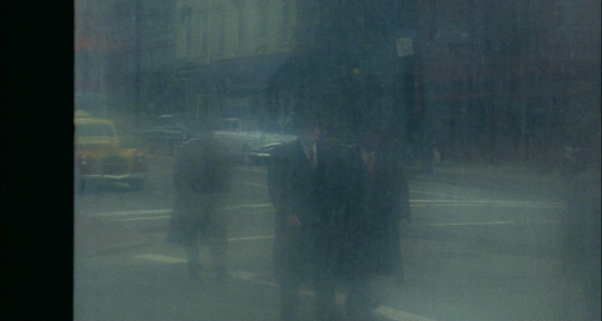 | 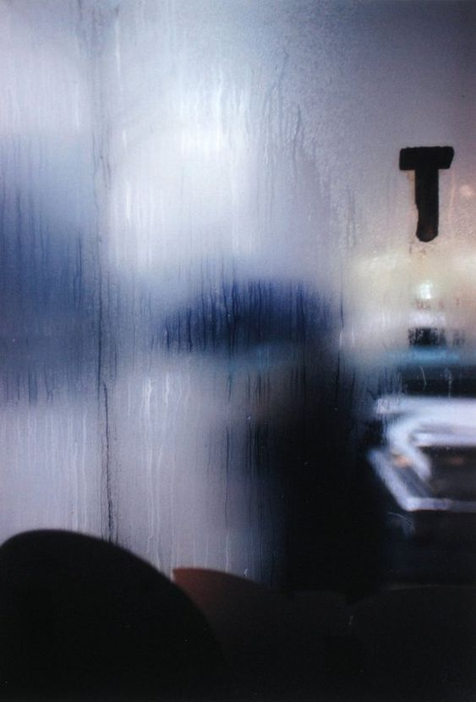
Figura 10: Imagem do filme retirada  da análise 04 (1h 38 min.) | Figura 11: Fotografia de Saul Leiter, "T" (variant), 1950. Análise 04

Quadro 4: Produzido pelo autor para a análise 04
 | Figura 10 | Figura 11
Apresentação | A imagem apresenta a vista de plano geral de uma rua através de uma janela úmida ou suja. O que está além da vidraça não é apresentado com clareza. Porém, é possível perceber uma rua com automóveis, edificações e pessoas transitando. À esquerda percebe-se o que parece ser o limite entre a vidraça e a estrutura do prédio. A câmera parece estar no mesmo ângulo do que é fotografado. | A fotografia apresenta a vista de plano geral de uma rua através de uma vidraça. Não é totalmente compreensível o que está além do vidro. Pode-se perceber o que parecem ser automóveis e uma pessoa transitando com um guarda-chuva em plongée. Uma forma em “T” se destaca, mas não está claro onde, no espaço, ele se encontra ou o que é.
Protagonista | Esse still-frame faz parte de uma cena de transição e contextualização. Pode-se considerar que os protagonistas dessa cena são os homens que transitam na rua. | Essa fotografia, por seu plano de intersecção, pouco define seus elementos. O protagonismo da foto se divide entre a forma ao centro que parece ser uma pessoa segurando um guarda-chuva, ou a forma em “T”, que intitula a foto.
Contexto | O still-frame faz parte de uma cena de transição. Ela quase parece não pertencer ao contexto do filme naquele momento. Ela se encontra entre uma cena que mostra Carol chorando para sua amiga e ex-namorada, Abby Gerhard (Sarah Paulson) dentro de casa, à noite, e Carol dentro de um carro durante o dia. | A fotografia foi tirada em 1950 e é considerada uma variante, pois, segundo a Saul Leiter Foundation, a mais conhecida “T” está no livro Saul Leiter: Early Color (LEITER, 2006). Essa variante foi escolhida por oferecer uma tonalidade mais azulada, considerada mais similar com o still-frame.
Interpretação | A imagem, em sua composição não parece oferecer uma função explícita à cena. Sugere representar o contexto do relacionamento entre Therese e Carol ou expor o cenário psicológico conflituoso de Carol. | A imagem quase lembra um quadro impressionista e levanta questionamentos. A fotografia parece oferecer mais uma estética do que um assunto, mais tons de azul do que uma pessoa de guarda-chuva.

CONSIDERAÇÕES DA ANÁLISE 04
Ambas as imagens são exemplos concretos do que Todd Haynes fala sobre as fotografias de Leiter. Elas possuem um plano de interferência que perturbam o assunto fotografado e ao mesmo tempo trazem uma angústia de formas não definidas. Elas parecem representar conflito e angústia e até certa melancolia na cidade.
Novamente, ostill-frame não pretende ser uma releitura da fotografia, mas compartilha o plano de interferência entre um possível estabelecimento e a cidade, servindo apenas como filtro representativo do momento e sugerindo uma possível inspiração na fotografia de Saul Leiter.

ANALISE 05
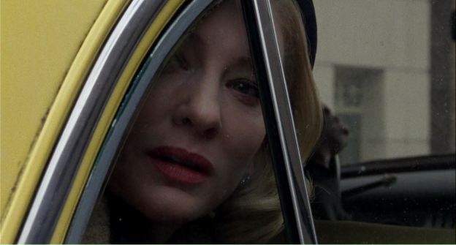 | 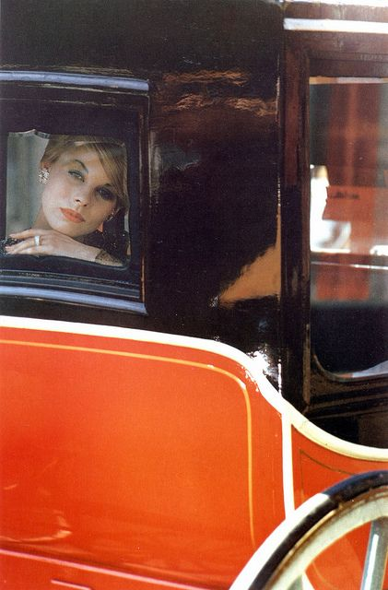
Figura 12: Imagem do filme retirada da análise 05 (1h 39min.). | Figura 13: Fotografia de Saul Leiter,"Carriage Series,Harper'sBazaar," 1960.  Análise 05

Quadro 5: Produzido pelo autor para a análise 05
 | Figura 12 | Figura 13
Apresentação | O still-frame apresenta umclose de uma mulher loira, dentro de um carro amarelo, enquadrada novamente pela janela do automóvel. Ela olha para fora e através da câmera, que está na sua altura. | A fotografia mostra uma mulher loira, dentro de uma carruagem, enquadrada à esquerda, pela janela do veículo. Ela posa e encara a câmera, que está na sua altura.
Protagonista | A protagonista da cena é Carol Aird, a mulher loira que preenche grande parte do quadro e olha através da janela do automóvel. | A mulher loira - cujo o nome da modelo não é conhecido - é a protagonista da fotografia. Ela não domina o quadro, porém, parece atrair a atenção do observador para ela por olhar diretamente para a câmera.
Contexto | Nessa cena, Carol está a caminho de uma reunião com seu marido e advogados para discutir o seu comportamento homoafetivo, casamento e questões de guarda da sua filha. Enquanto é levada no carro, ela observa Therese, através da janela, transitando na rua. | Segundo a Saul Leiter Foundation (2018), essa fotografia foi publicada na Harper’sBazaar, Carriage Series (Série de Carruagens, tradução nossa), edição de Outubro de 1960. O nome da modelo não é conhecido.
Interpretação | Carol preenche o quadro para, aparentemente, demonstrar a emoção que sente ao ver Therese. Agora, ao contrário de como era no início do filme, Therese parece ser mais inacessível à ela. | Mais uma vez, Saul obstrui o que é fotografado. Em uma revista de moda, ele parece se preocupar mais em direcionar a visão do observador, do que expor claramente os objetos da cena, mantendo a sua estética.

CONSIDERAÇÕES DA ANÁLISE 05
Apesar de possuírem planos diferentes, existem grandes similaridades entre as duas imagens, como o fato de ambas as mulheres possuírem características fisionômicas semelhantes. Carol Aird e a modelo são mulheres loiras, brancas, com maquiagem comum à década de 1960. Nas duas fotos elas se encontram dentro de veículos e olham através da janela - Carol olha o que parece ser Therese e a modelo direciona seu rosto para a câmera. A cena dialoga com a foto e até mesmo as cores dos veículos - apesar de diferentes -, nas duas imagensparecem fazer parte de uma única paleta de cores. O duplo enquadramento da foto de Leiter direciona o olhar do observador, enquanto o duplo enquadramento do filme aprisiona Carol à suas condições de uma vida controlada pela heteronormatividade. É interessante observar que, durante grande parte do filme, ela é a motorista, mas agora ela é levada, sugerindo que a personagem não está indo por vontade própria.

CONSIDERAÇÕES FINAIS
A evidenciação do cotidiano, tão presente na fotografia, na arte dos anos 1950 e nos trabalhos de Leiter parecem se encontrar em harmonia com a temática do filme Carol. O romance “proibido” entre duas mulheres parece esconder-se em plena vista e nós o acompanhamos através de uma estética que nos mostra, mas nos esconde, assim como a fotografia, que expõe, mas pelo próprio formato, obstrui.
A partir dessa análise, foi possível perceber que a estética de Saul Leiter é reencontrada em vários momentos do filme, assemelhando-se em cores, personagens, mise em scène e planos de interferência. Lachman e Haynes capturaram essa estética, que se repete durante o filme, sem criar releituras das fotografias.
Durante a análise, na apresentação das imagens, já fica claro como muitos elementos estéticos possuem uma forte densidade dialógica. A construção dos cenários é característica por representaruma época e lugar específicos - Estados Unidos (Nova Iorque), durante os anos 1950. A disposição dos elementos em relação à câmera, principalmente o plano de intersecção, parece criar relações entre as imagens.
Os enquadramentos das fotografias e dos still-frames se assemelham esteticamente e sugerem um isolamento dos personagens nas paisagens urbanas. É possível perceber, em todas as imagens utilizadas nas análises, algo que perturba, esconde ou nos afasta do que é fotografado, refletindo o estado psicológico das personagens (tentar substituir por um sinônimo), assim como sua condição perante a uma sociedade heteronormativa (Análises 03 e 05). O mise em scène e as cores utilizadas no filme dialogam com a estética de Saul, sem criar uma releitura ou repetição de função.
A explicação do contexto do still-frame, na análise, sugere um hipotético esclarecimento da função estética na cena, enquanto o contexto das imagens fortifica o discurso estético de Saul Leiter em grandes ensaios de moda ou em relances cotidianos. Através da interpretação das imagens foi possível compreender quais eram os diferentes efeitos que a estética, apesar de similar, causava no observador.
Não foi difícil encontrar cenas do filme que refletiam claramente a estética de Saul Leiter, porém, foi complexo - e considerado uma limitação deste trabalho - escolher uma única foto que melhor apresentava aqueles determinados elementos estéticos, para a realização da análise comparativa.
O autor deste trabalho agradece à Saul Leiter Foundation pela atenção e auxílio explicativo sobre as informações em relação ao acervo fotográfico de Saul Leiter e por seu trabalho contínuo de divulgação do trabalho do fotógrafo.

REFERÊNCIAS
AESTHETICA SHORT FILM FESTIVAL. Through A Lens: Saul Leiter & Todd Haynes’ Carol at Somerset House. Acesso em 29/04/2018, disponível em: http://www.asff.co.uk/through-a-lens-saul-leiter-and-todd-haynes-carol-at-somerset-house-london/.

ALLSOP, Laura. Todd Hayneson Cate Blanchett, Saul LeiterandQueer CinemaAcesso em 29/04/2018, disponível em http://www.anothermag.com/design-living/8069/todd-haynes-on-cate-blanchett-saul-leiter-and-queer-cinema.

ARONOVICH, R. Expor uma história: a fotografia do cinema. 2ª ed. São Paulo: ABC, 2011.

BARTHES, Roland. A Câmara Clara. Rio de Janeiro: Nova Fronteira, 1980.
BAZIN, André. O Cinema, Ensaios. São Paulo: Editora Brasiliense, 1985.
BENJAMIN, Walter. A Short History of Photography. Frankfurt: Literarische Welt, 1931.
BERNADET, Jean-Claude.Brasil em Tempo de Cinema. São Paulo: Companhia de Letras, 2007.
BERARDO, Rosa; ROSENZWEIG, Patrícia Q. Hitler e Lula: a construção da figura de heróis políticos através do cine documentário. Goiânia: Universidade Federal de Goiás, 2008.
BICKER, Phil. A Casual Conversationwith Saul Leiter. Time, 2013. Acesso em: 03 de junho de 2018, disponível em: http://time.com/3797042/a-casual-conversation-with-saul-leiter/.
BRODY, Richard. Cinephile Follies. The New Yorker, 2018. Acesso em 12 de junhode 2018, disponível em: https://www.newyorker.com/culture/richard-brody/cinephile-follies.
CAROL Interview – Edward Lachman 2016. Trailer Addict, 2016. 3 min. Acesso em: 10 de junho de 2018,disponível em: “https://www.traileraddict.com/carol-2015/interview-edward-lachman”.

DELEUZE, Gilles. A Imagem-Movimento. São Paulo: Editora Brasiliense, 1983.

DUBOIS, Philippe. A Imagem-Memória ou A Mise-En-Film da Fotografia no Cinema Autobiográfico Moderno. São Paulo: Universidade de São Paulo, 2012.
EDGAR, Robert; MARLAND, John; RAWLE, Steven. The Language of Film. New York: Bloomsbury, 2016.

GIL, Antonio Carlos. Como elaborar projetos de pesquisa. São Paulo, Editora Atlas,2002.

HOWARD GREENBERG GALLERY. Saul Leiter.Acesso em 16/05/2018, disponível em: http://www.howardgreenberg.com/artists/saul-leiter.
MARTIN, Marcel. A Linguagem Cinematográfica. Lisboa: Dinalivro, 2005.
MOURÃO, Maria D.G. A Montagem Cinematográfica Como Ato Criativo. São Paulo: Universidade de São Paulo, 2016.
SONTAG, Susan. OnPhotography. New York: Rosetta Books, 1973.
XAVIER, Ismail. O Discurso Cinematográfico. São Paulo: Paz e Terra, 1977.

